锚栓类型和锚固破坏形式示例

**A**.1 锚栓类型示例

**A**.1.1 机械锚栓

组成锚栓主体的零件从功能上可分为紧固件（螺杆、螺母、垫片）、锥头、扩张件（扩张套管或扩张片）等，其中螺杆和锥头可以是两个独立零件也可以是一个整体，扩张件可以是下部带有扩张片的套管，也可以是独立的扩张片。

注：锚栓样式繁多，本附录图形仅为示意图，举例说明锚固原理和安装方式，不代表具体产品。

**A**.1.2 膨胀锚栓示例

通过旋转螺纹或敲击套管或锥头使扩张件与锥头产生相对位移，锥头楔入扩张件使其胀开挤压孔壁产生锚固作用。

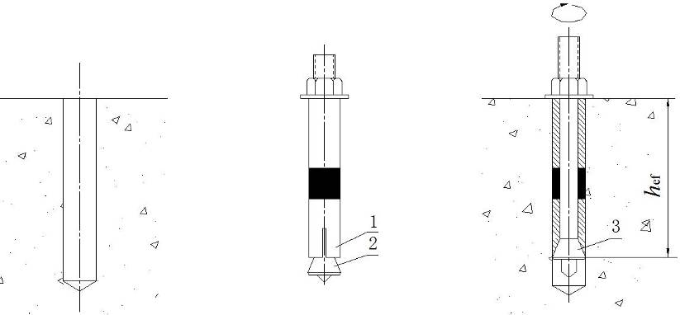

a） 扭矩控制膨胀锚栓

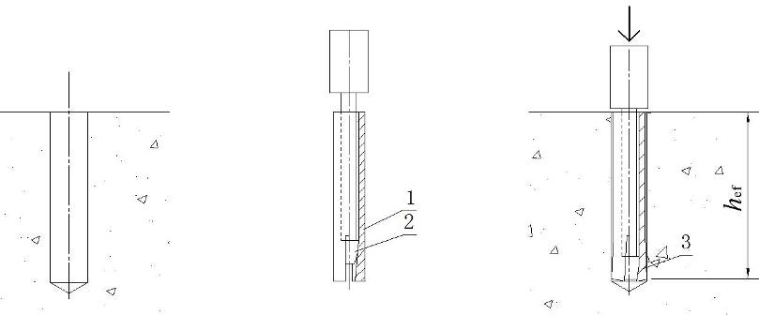

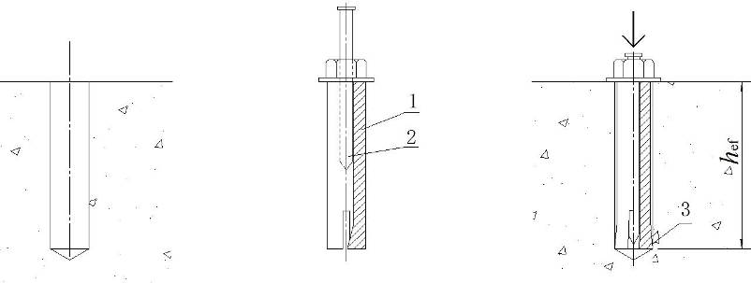**b**） 位移控制膨胀锚栓

说明：

1——扩张件；

2——锥头；

3——锥头楔入扩张件；

*h*ef——有效锚固深度。

图**A**.1 膨胀锚栓

**A**.1.3 模扩底锚栓示例

通过旋转螺纹或敲击套管使扩张件与锥头产生相对位移，锥头楔入扩张件使其张开嵌入到预先扩好的孔中形成锁键。

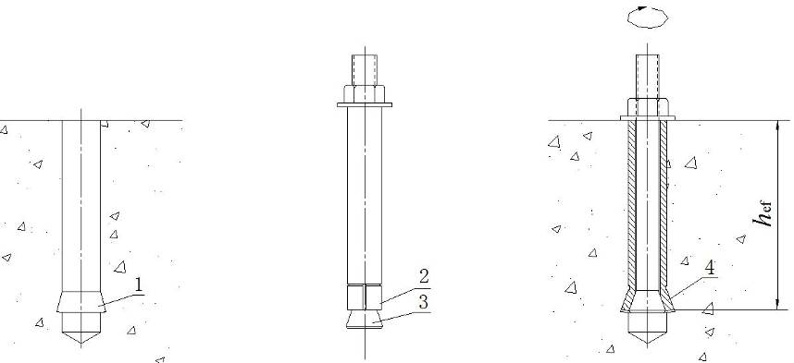

**a）** 扭矩控制模扩底锚栓

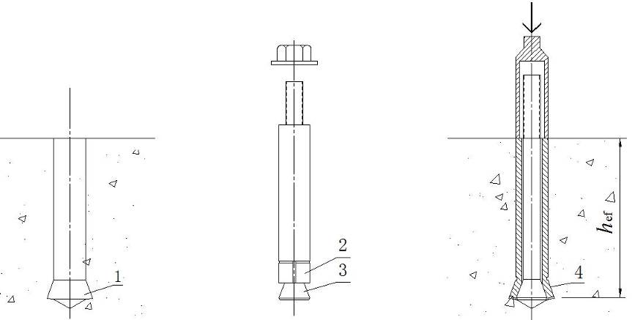

**b）** 位移控制模扩底锚栓

说明：

1——预先扩孔；

2——扩张件；

3——锥头；

4——扩张件张开嵌入扩孔；

*h*ef——有效锚固深度。

图**A**.2 模扩底锚栓

**A**.1.4 自扩底锚栓示例

旋转或敲击套管，使锥头楔入扩张件使其张开切削扩孔形成锁键，见图A.3。或旋转螺纹使锥头楔入扩张件使其张开，其自带硬质刀刃直接挤压切入孔壁形成锁键，见图A.4。

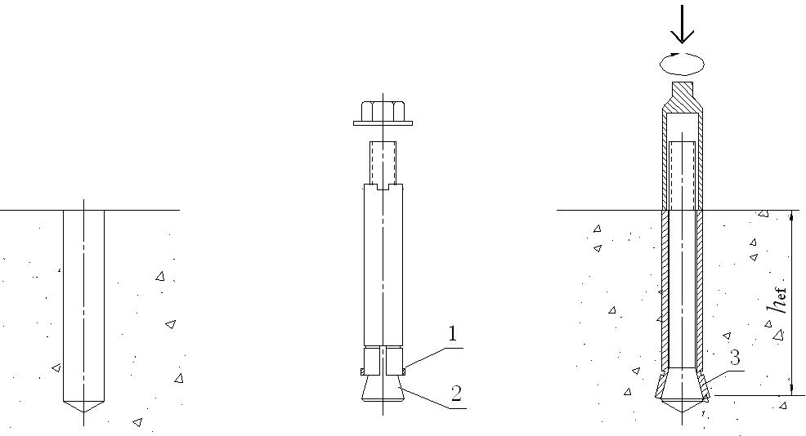

说明：

1——带硬质刀刃的扩张套管；

2——锥头；

3——扩张件张开切削扩孔并嵌入孔壁；

*h*ef——有效锚固深度。

图**A**.3 自扩底锚栓示例1

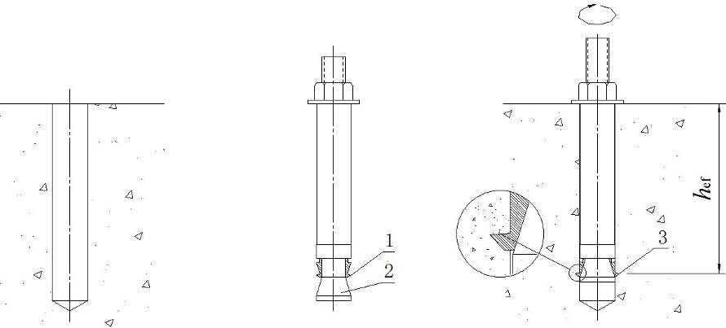

说明：

1——带硬质刀刃的扩张片；

2——锥头；

3——扩张片张开刀刃切入孔壁；

*h*ef——有效锚固深度。

图**A**.4 自扩底锚栓示例2

**A**.1.5 双锁键锚栓示例

有上下两个锚固作用点，下锚固作用点为扩底锁键，是传递荷载的主要锚固点；上部锚固作用点可以是锁键也可以是膨胀作用点，是起辅助作用的锚固点。

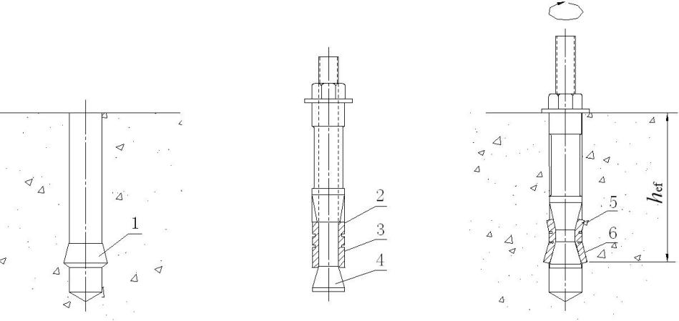

说明：

1——预先扩孔；

2——上扩张片；

3——下扩张片；

4——锥头；

5、6——扩张片张开；

*h*ef——有效锚固深度。

图**A**.5 双锁键锚栓

**A**.1.6 自攻锚栓示例

螺杆上带有硬质的螺纹，在拧入直钻孔过程中切削并嵌入孔壁。

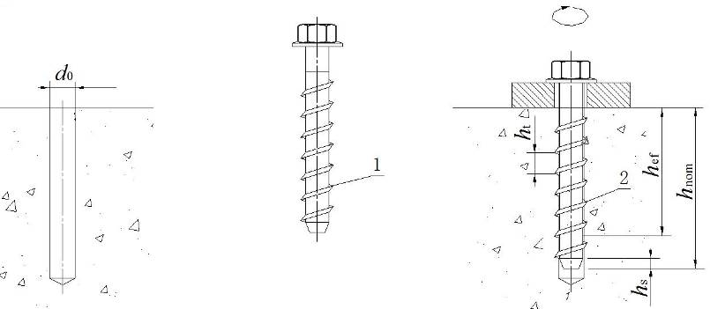

说明：

1——硬质螺纹；

2——螺纹旋转切削嵌入孔壁；

*d*0——钻孔直径；

*h*s——锥头长度；

*h*t——螺距；

*h*nom——螺纹部分长度；

*h*ef——有效锚固深度。

图**A**.6 自攻锚栓

**A**.2 锚固破坏形式

**A**.2.1 混凝土锥体破坏

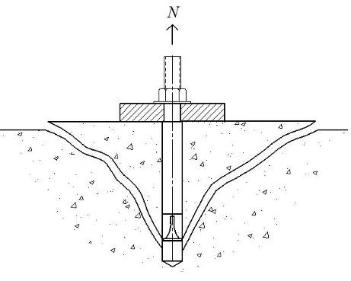 说明：

*N*——锚栓所受拉力。

图**A**.7 混凝土锥体破坏

**A**.2.2 拔出破坏

在拉力作用下锚栓向混凝土表面滑移，且承载力明显小于混凝土锥体破坏计算值。

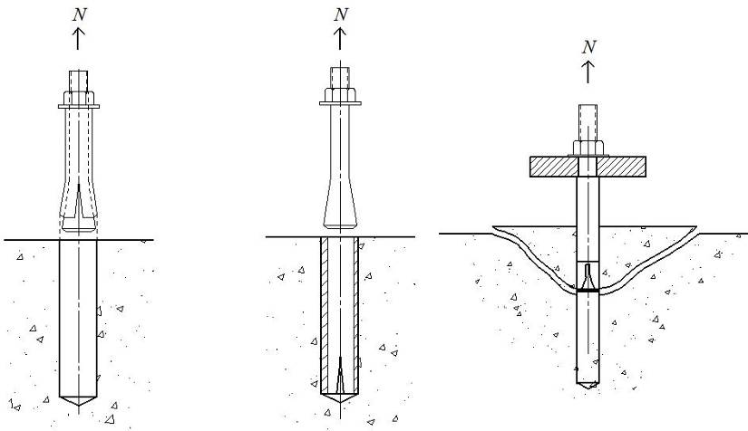

**a**） 整体拔出 **b**） 主体拔出 **c**） 拔出-浅锥体破坏

说明：

*N*——锚栓所受拉力。

图**A**.8 拔出破坏

**A**.2.3 锚栓钢材破坏

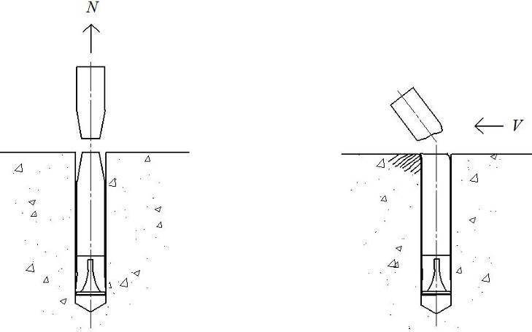

a) 钢材拉断 b） 钢材剪断

说明：

*N*——锚栓所受拉力；

*V*——锚栓所受剪力。

图**A**.9 锚栓钢材破坏

**A**.2.4 混凝土劈裂破坏和混凝土边缘破坏

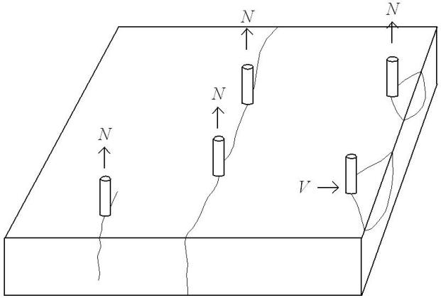

说明：

*N*——锚栓所受拉力；

*V*——锚栓所受剪力。

图**A**.10 混凝土劈裂破坏和混凝土边缘破坏